深 圳 大 学 实 验 报 告

课程名称： 移动设备交互应用

实验项目名称： 课堂练习1

学院： 计算机与软件学院

专业： 计算机科学与技术

指导教师： 解为成

报告人：刘玉婷 学号：2020281053 班级： 国家班

实验时间：

实验报告提交时间： 2021.10.16

教务部制
实验目的与要求：
1. 尝试使用Intent结合Bundle一起传递数据（80分）；
2. 怎样模拟活动被回收，使得 onRestart() 方法被替换成 onCreate方法（书本P62-P63，建议采用手机模拟器，20分）。

注意：
1. 实验报告中需要有实验结果的截屏图像；
2. 尽量删除空白页。
方法、步骤：
实验1
原理：首先把需要传递的数据都保存在bundle对象中，然后再将对象存放在intent里，到了目标活动后，先从intent中取出bundle，再从bundle中一一取出数据。
步骤：
将PassDataNextLine导入，并做适当的修改
- 给intent和bundle添加输出，可以用来判断是否成功
- 再建立一个类，用来实现两个类之间的跳转

实验二：
原理：当活动停止，系统可能会被系统回收。
当在活动A的基础上启动活动B，活动A就停止了，当返回活动A 的时候，并不会执行onrestart()方法，而会执行oncreate()，活动A相当于被重新创建了一次。
因此需要在重新创建之前，把临时数据先保存下来
步骤：
模拟活动被回收
1、创建一个新的方法，进行数据的保存。通过putString()/putInt()等方法实现
2、修改onCreate()方法，进行数据的恢复。保存的数据会存在bundle类数据saveInstantState中,因此在里面要判断一下其是否为空，如果不为空说明已经有了保存的程序，将其赋值给另一个变量
实验过程及内容：
实验1程序截图：
Main
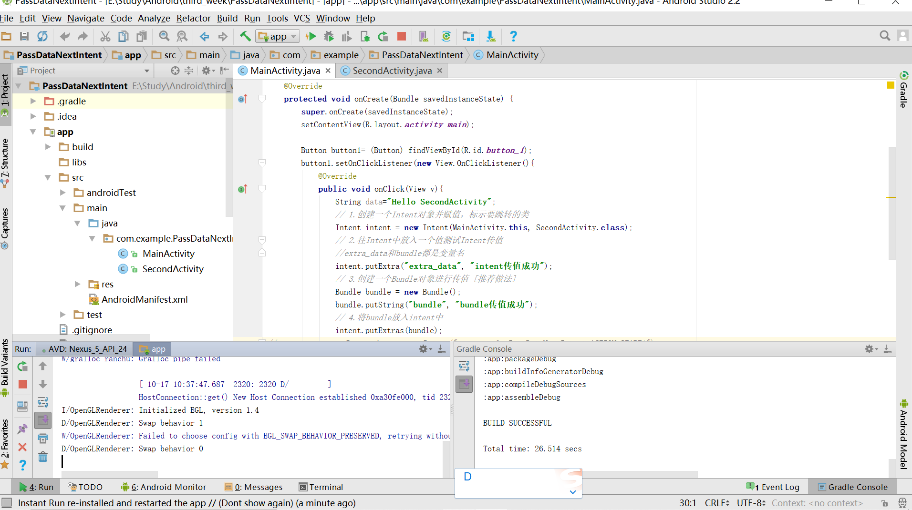
second
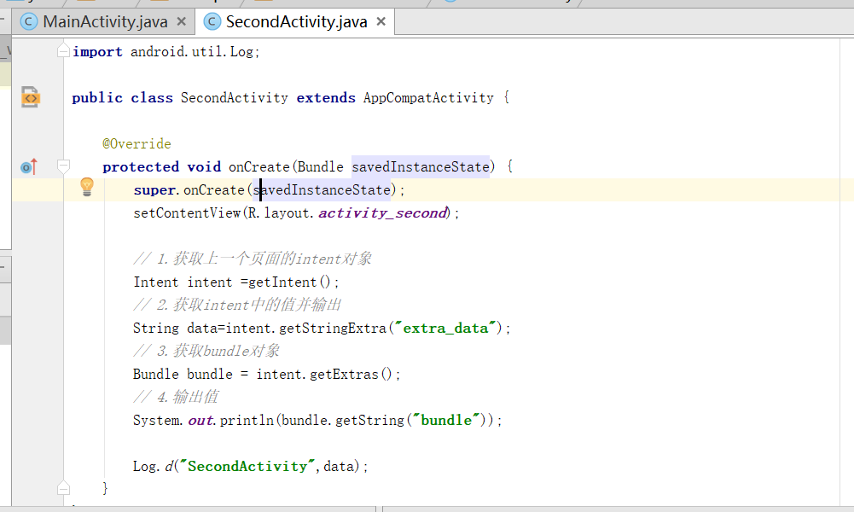

运行结果：
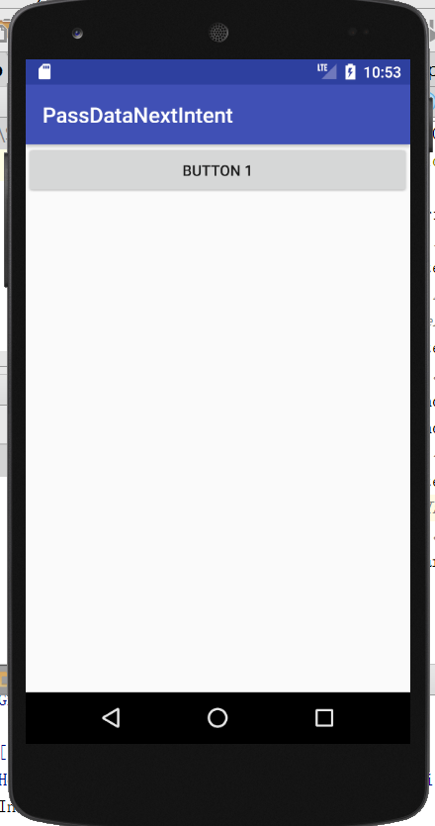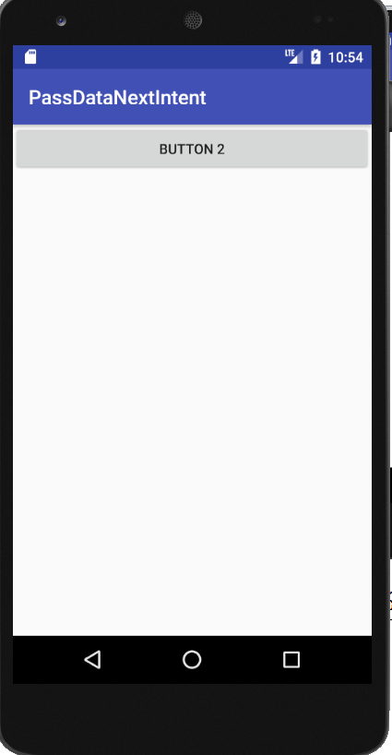
点击button1之后，跳转到下一界面，并且在下面的运行框中中可以看到输出
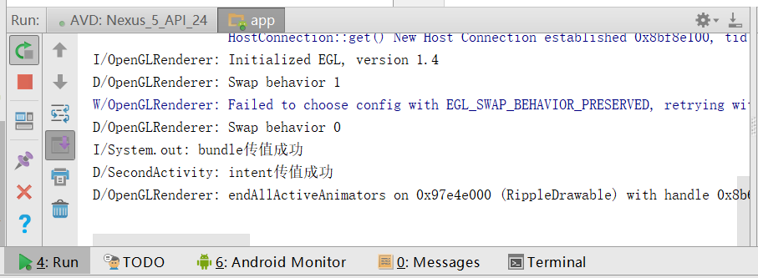

实验二：
如果活动A没有被回收的话，会执行onRestart( )方法，但是被回收了之后，会执行onCreate( )方法；也就是说，活动A会被重新创建一遍。
实验二程序截图：
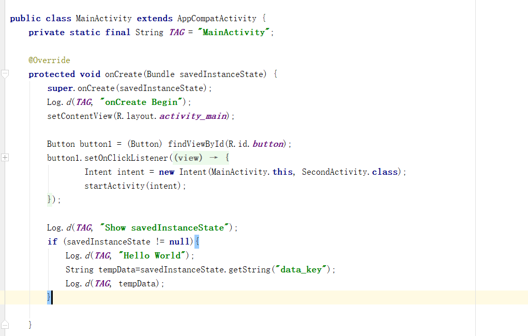
用log.d时控制台输出，来判断这些语句可以顺利运行
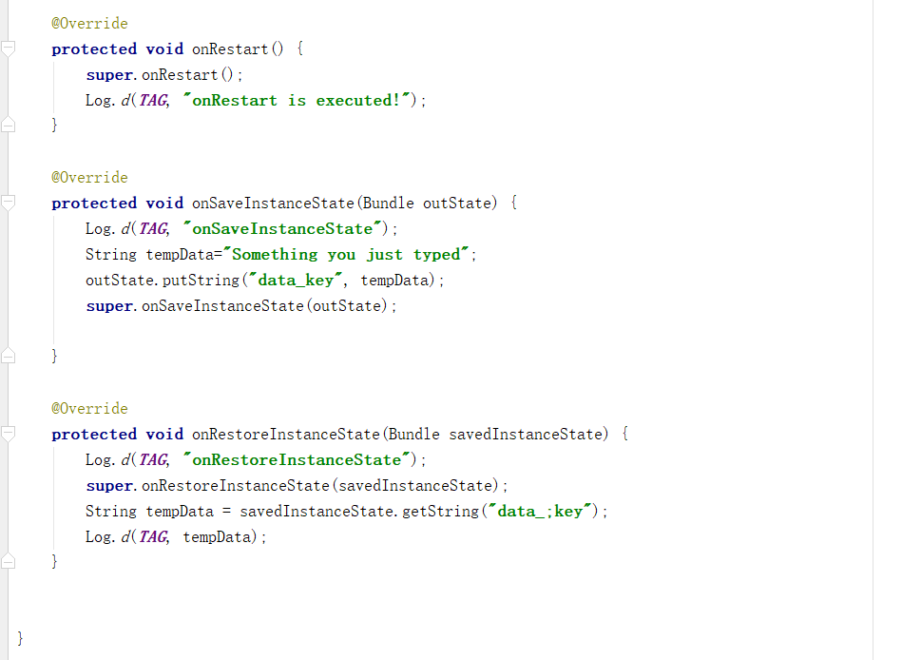

第二个界面
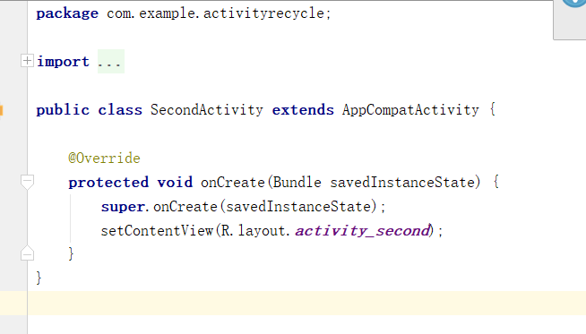
运行结果：
回到第一个界面后，数据成功被保存
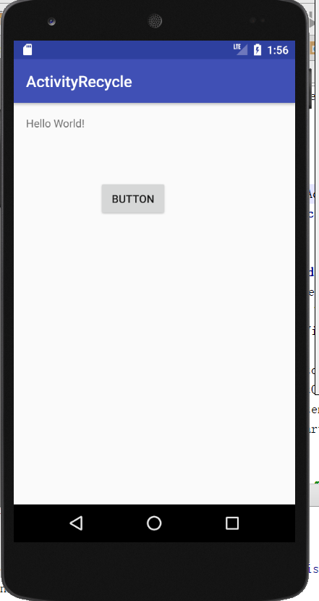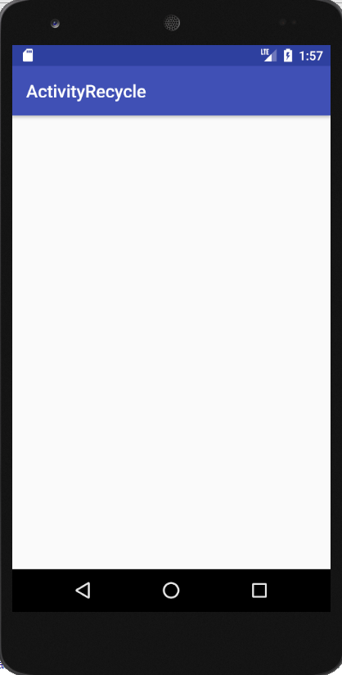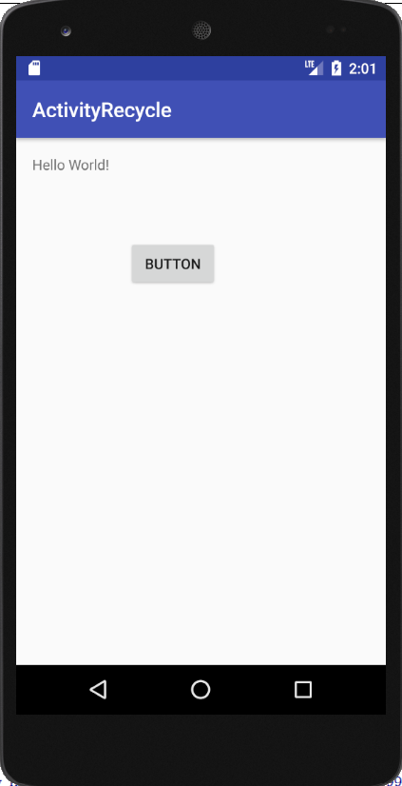
运行台中，成功输出
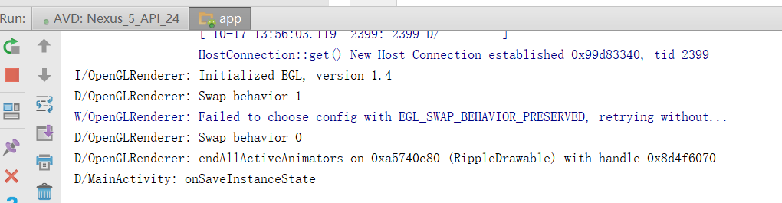
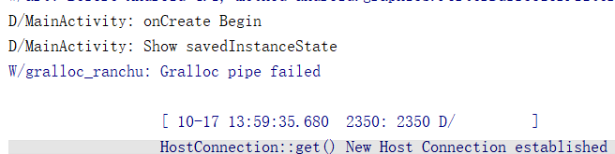
数据处理分析：
实验一详细分析：
Intent的创建
（括号里分别是改文件名，要跳转去的文件名）
Bundle的创建
往intent中存值
往bundle中存值
最后将intent放入bundle中
跳转
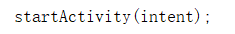

获取intent值
将intent中的值输出
注意，双引号里放的是变量名，而不是要输出的数据
同理，获取bundle值并输出
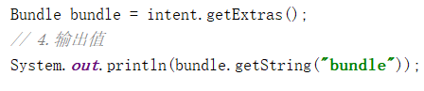

实验二详细分析：
设置按下button后跳到第二个界面
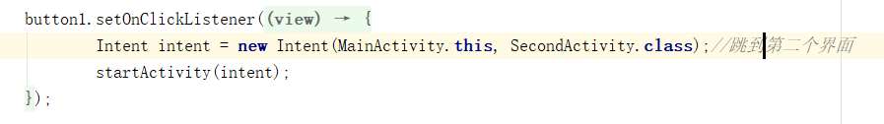

如果savedinstancestate里不为空，说明有保存的东西了，就存下来然后输出
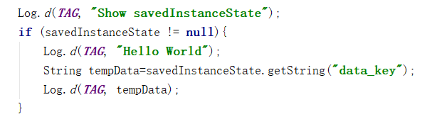
接下来是一堆重写操作
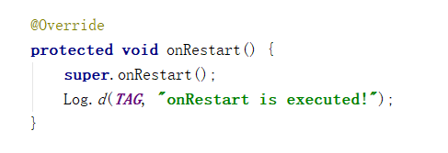
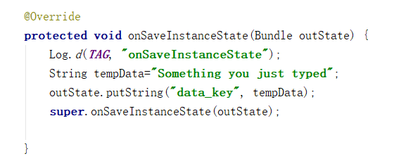
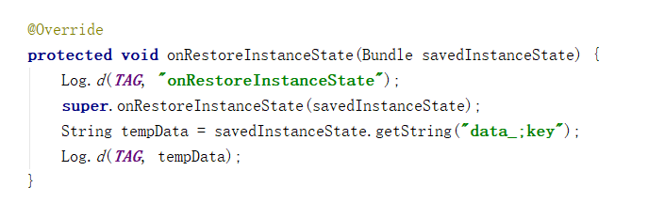
重写的目的是输出操作信息，为了在系统进行onRestart后输出信息 方便观察记录 如果没有的话就只执行不输出信息，其实也可以实现

深圳大学学生实验报告用纸

实验结论：
学会了两种操作，对intent和bundle传值基本上学会了，因为两个实验都得写
第二个实验难度比较大，但是通过询问同学，查资料也弄出来了。

指导教师批阅意见：

成绩评定：

指导教师签字：解为成
2021 年 10 月 11 日
备注：
注：1、报告内的项目或内容设置，可根据实际情况加以调整和补充。
2、教师批改学生实验报告时间应在学生提交实验报告时间后10日内。

